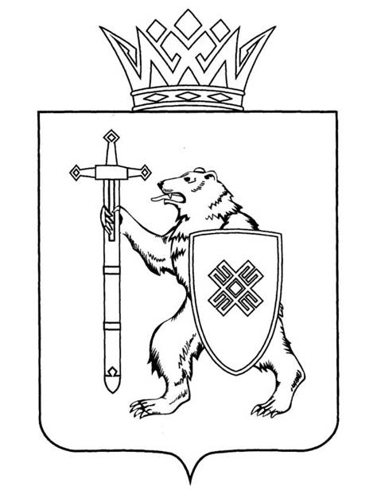

МАРИЙ ЭЛ РЕСПУБЛИКЫН КУГЫЖАНЫШ ПОГЫНЖО | ГОСУДАРСТВЕННОЕ СОБРАНИЕ РЕСПУБЛИКИ МАРИЙ ЭЛ
ПРОИЗВОДСТВО КОМПЛЕКС ВИЯҥДЫМЕ ШОТЫШТО КОМИТЕТ | КОМИТЕТ ПО РАЗВИТИЮ ПРОИЗВОДСТВЕННОГО КОМПЛЕКСА
Ленин проспект, 29-ше,  Йошкар-Ола, 424001 | Ленинский проспект, 29,  г. Йошкар-Ола, 424001
Тел. (8362) 64-14-17, 64-13-99, факс (8362) 64-14-11, E-mail: info@gsmari.ru

ПРОТОКОЛ № 62

КОМИТЕТА ГОСУДАРСТВЕННОГО СОБРАНИЯ

РЕСПУБЛИКИ МАРИЙ ЭЛ

ПО РАЗВИТИЮ ПРОИЗВОДСТВЕННОГО КОМПЛЕКСА

16 декабря 2022 года  14:00 | Заочное
ПОВЕСТКА ДНЯ:

1. О результатах рассмотрения проекта закона «О внесении изменений в Закон Республики Марий Эл «О регулировании отношений в области градостроительной деятельности в Республике Марий Эл».
Комитет решил:
1. Внести проект закона Республики Марий Эл «О внесении изменений в Закон Республики Марий Эл «О регулировании отношений в области градостроительной деятельности в Республике Марий Эл» на рассмотрение тридцать четвертой сессии Государственного Собрания Республики Марий Эл и рекомендовать его к принятию в двух чтениях в целом.
2. Направить настоящее решение в Президиум Государственного Собрания Республики Марий Эл для включения в повестку дня тридцать четвертой сессии Государственного Собрания Республики Марий Эл вопроса «О внесении изменений в Закон Республики Марий Эл «О регулировании отношений в области градостроительной деятельности в Республике Марий Эл».
3. Поручить председателю Комитета по развитию производственного комплекса И.Л.Бондарчуку представить заключение Комитета на проект закона Республики Марий Эл «О внесении изменений в Закон Республики Марий Эл «О регулировании отношений в области градостроительной деятельности в Республике Марий Эл» на тридцать четвертой сессии Государственного Собрания Республики Марий Эл.

2. О результатах рассмотрения проекта закона «О внесении изменения в статью 5 Закона Республики Марий Эл «О регулировании отдельных отношений по организации проведения капитального ремонта общего имущества в многоквартирных домах на территории Республики Марий Эл».
Комитет решил:
1. Внести проект закона Республики Марий Эл «О внесении изменения в статью 5 Закона Республики Марий Эл «О регулировании отдельных отношений по организации проведения капитального ремонта общего имущества в многоквартирных домах на территории Республики Марий Эл» на рассмотрение тридцать четвертой сессии Государственного Собрания Республики Марий Эл и рекомендовать его к принятию в двух чтениях в целом.
2. Направить настоящее решение в Президиум Государственного Собрания Республики Марий Эл для включения в повестку дня тридцать четвертой сессии Государственного Собрания Республики Марий Эл вопроса «О внесении изменения в статью 5 Закона Республики Марий Эл «О регулировании отдельных отношений по организации проведения капитального ремонта общего имущества в многоквартирных домах на территории Республики Марий Эл».
3. Поручить председателю Комитета по развитию производственного комплекса И.Л.Бондарчуку представить заключение Комитета на проект закона Республики Марий Эл «О внесении изменения в статью 5 Закона Республики Марий Эл «О регулировании отдельных отношений по организации проведения капитального ремонта общего имущества в многоквартирных домах на территории Республики Марий Эл» на тридцать четвертой сессии Государственного Собрания Республики Марий Эл.

3. О результатах рассмотрения проекта закона «О внесении изменений в отдельные законодательные акты Республики Марий Эл».
Комитет решил:
1. Внести проект закона Республики Марий Эл «О внесении изменений в отдельные законодательные акты Республики Марий Эл» на рассмотрение тридцать четвертой сессии Государственного Собрания Республики Марий Эл и рекомендовать его к принятию в двух чтениях в целом.
2. Направить настоящее решение в Президиум Государственного Собрания Республики Марий Эл для включения в повестку дня тридцать четвертой сессии Государственного Собрания Республики Марий Эл вопроса «О внесении изменений в отдельные законодательные акты Республики Марий Эл».
3. Поручить председателю Комитета по развитию производственного комплекса И.Л.Бондарчуку представить заключение Комитета на проект закона Республики Марий Эл «О внесении изменений в отдельные законодательные акты Республики Марий Эл» на тридцать четвертой сессии Государственного Собрания Республики Марий Эл.

4. О результатах рассмотрения проекта закона «О внесении изменения в статью 5 Закона Республики Марий Эл «О развитии малого и среднего предпринимательства в Республике Марий Эл».
Комитет решил:
1. Внести проект закона Республики Марий Эл «О внесении изменения в статью 5 Закона Республики Марий Эл «О развитии малого и среднего предпринимательства в Республике Марий Эл» на рассмотрение тридцать четвертой сессии Государственного Собрания Республики Марий Эл и рекомендовать его к принятию в двух чтениях в целом.
2. Направить настоящее решение в Президиум Государственного Собрания Республики Марий Эл для включения в повестку дня тридцать четвертой сессии Государственного Собрания Республики Марий Эл вопроса «О внесении изменения в статью 5 Закона Республики Марий Эл «О развитии малого и среднего предпринимательства в Республике Марий Эл».
3. Поручить председателю Комитета по развитию производственного комплекса И.Л.Бондарчуку представить заключение Комитета на проект закона Республики Марий Эл «О внесении изменения в статью 5 Закона Республики Марий Эл «О развитии малого и среднего предпринимательства в Республике Марий Эл» на тридцать четвертой сессии Государственного Собрания Республики Марий Эл.

5. О Плане работы Комитета Государственного Собрания Республики Марий Эл по развитию производственного комплекса на 2023 год.
Комитет решил:
Утвердить План работы Комитета Государственного Собрания Республики Марий Эл по развитию производственного комплекса
на 2023 год.

